-------------------------------------------------------------------
(PROEB). Para desenvolver a visão espacial dos estudantes, o professor ofereceu-lhes uma planificação de uma pirâmide de base quadrada como a figura:
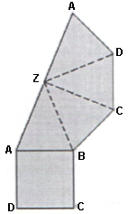
A área da base dessa pirâmide é 100 cm² e a área de cada face é 80 cm².
A área total, no caso da pirâmide considerada, é igual a:
(A) 320 cm²
(B) 340 cm²
(C) 360 cm²
(D) 400 cm²
(E) 420 cm²

-------------------------------------------------------------------
Um empresário produz sólidos pedagógicos de plástico, como por exemplo, pirâmides. Ele quer embalá-las em caixas no formato de um cubo, sabendo que a pirâmide está inscrita, como mostra a figura abaixo.
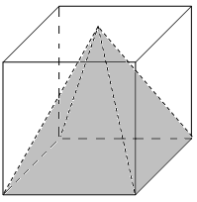
Sabendo-se que o volume da pirâmide é de 6 m³, então o volume do cubo, em m³, é igual a:
(A) 9
(B) 12
(C) 15
(D) 18
(E) 21

-------------------------------------------------------------------
Um cubo mágico de volume 512 cm³ foi montado com 64 cubos iguais, conforme a figura a abaixo.
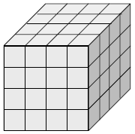
A medida do lado de cada um dos cubos menores, em centímetros, é:
(A) 2
(B) 3
(C) 4
(D) 5
(E) 6

-------------------------------------------------------------------
(SPAECE). Na figura abaixo, o bloco retangular representa uma lata de tinta para paredes completamente cheia. Observe as dimensões dessa lata.
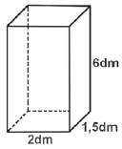
O volume de tinta dessa lata, em decímetros cúbicos, é
A) 12
B) 15
C) 18
D) 24
E) 26

-------------------------------------------------------------------
(Enem 2010). A siderúrgica “Metal Nobre” produz diversos objetos maciços utilizando o ferro. Um tipo especial de peça feita nessa companhia tem o formato de um paralelepípedo retangular, de acordo com as dimensões indicadas na figura que segue

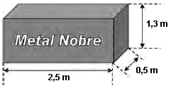
O produto das três dimensões indicadas na peça resultaria na medida da grandeza
(A) massa.
(B) volume.
(C) superfície.
(D) capacidade.
(E) comprimento.

-------------------------------------------------------------------
(ENEM 2010). Dona Maria, diarista na casa da família Teixeira, precisa fazer café para servir as vinte pessoas que se encontram numa reunião na sala. Para fazer o café, Dona Maria dispõe de uma leiteira cilíndrica e copinhos plásticos, também cilíndricos.
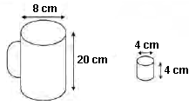

Com o objetivo de não desperdiçar café, a diarista deseja colocar a quantidade mínima de água na leiteira para encher os vinte copinhos pela metade. Para que isso ocorra, Dona Maria deverá
(A) encher a leiteira até a metade, pois ela tem um volume 20 vezes maior que o volume do copo.
(B) encher a leiteira toda de água, pois ela tem um volume 20 vezes maior que o volume do copo.
(C) encher a leiteira toda de água, pois ela tem um volume 10 vezes maior que o volume do copo.
(D) encher duas leiteiras de água, pois ela tem um volume 10 vezes maior que o volume do copo.
(E) encher cinco leiteiras de água, pois ela tem um volume 10 vezes maior que o volume do copo.

-------------------------------------------------------------------
(ENEM 2010). Um porta-lápis de madeira foi construído no formato cúbico, seguindo o modelo ilustrado a seguir. O cubo de dentro é vazio. A aresta do cubo maior mede 12 cm e a do cubo menor, que é interno, mede 8 cm.
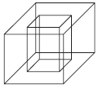
O volume de madeira utilizado na confecção desse objeto foi de
(A) 12 cm³.
(B) 64 cm³.
(C) 96 cm³
(D) 1216 cm³
(E) 1728 cm³.

-------------------------------------------------------------------
(ENEM 2006). Uma artesã confecciona dois diferentes tipos de vela ornamental a partir de moldes feitos com cartões de papel retangulares de 20 cm x 10 cm (conforme ilustram as figuras abaixo). Unindo dois lados opostos do cartão, de duas maneiras, a artesã forma cilindros e, em seguida, os preenche completamente com parafina.

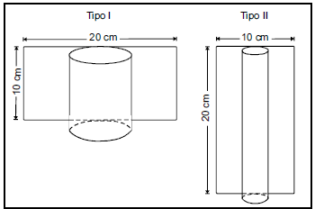

Supondo-se que o custo da vela seja diretamente proporcional ao volume de parafina empregado, o custo da vela do tipo I, em relação ao custo da vela do tipo II, será
(A) o triplo.
(B) o dobro.
(C) igual.
(D) a metade.
(E) a terça parte.

-------------------------------------------------------------------
(ENEM 2005). Os três recipientes da figura têm formas diferentes, mas a mesma altura e o mesmo diâmetro da boca. Neles são colocados líquido até a metade de sua altura, conforme indicado nas figuras.
Representando por V₁, V₂ e V₃ o volume de líquido em cada um dos recipientes, tem-se
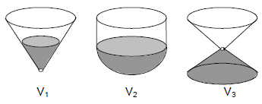

(A) V₁ = V₂ = V₃
(B) V₁ < V₃ < V₂
(C) V₁ = V₃ < V₂
(D) V₃ < V₁ < V₂
(E) V₁ < V₂ = V₃

-------------------------------------------------------------------
(ENEM 2000). Uma empresa de transporte armazena seu combustível em um reservatório cilíndrico enterrado horizontalmente. Seu conteúdo é medido com uma vara graduada em vinte intervalos, de modo que a distância entre duas graduações consecutivas representa sempre o mesmo volume.
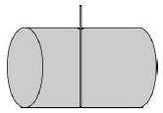

A ilustração que melhor representa a distribuição das graduações na vara é: (Resp. B)
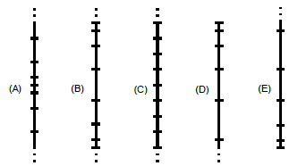

-------------------------------------------------------------------
(Concurso público – PMO). As medidas internas da carroceria de certo caminhão são de 1 metro de altura, 6 metros de comprimento e 3 metros de largura. Esse caminhão transportará tijolos cujas medidas são mostradas na figura.

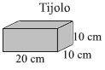

Adote: 1 m³ = 1 000 000 cm³
Capacidade = Produto das medidas do paralelepípedo

O número total de tijolos que esse caminhão suporta carregar é igual a
(A) 9 000.
(B) 9 100.
(C) 9 200.
(D) 9 300.
(E) 9 400.

-------------------------------------------------------------------
Uma pirâmide é mergulhada num aquário cúbico cheio d’água, como na figura.
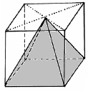
O número que expressa a relação entre a quantidade de água final no aquário e a inicial (antes de mergulhar a pirâmide) é de, aproximadamente,
(A) 25% (B) 33% (C) 50% (D) 67% (E) 72%

-------------------------------------------------------------------
(Saresp 2007). Qual é a área total de um cubo cuja aresta mede 5 cm?
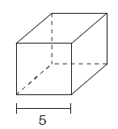
(A) 20 cm²
(B) 60 cm²
(C) 90 cm²
(D) 150 cm²

-------------------------------------------------------------------
(Saresp 2007). Qual é a área total de um cubo cuja aresta mede 4 cm?
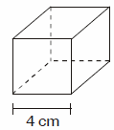
(A) 16 cm²
(B) 48 cm²
(C) 64 cm²
(D) 96 cm²
(E) 100 cm²

-------------------------------------------------------------------
O volume de um cubo de aresta 5 cm é, em cm³,
(A) 150
(B) 125
(C) 100
(D) 50

-------------------------------------------------------------------
(Saresp 2007). A medida do diâmetro da base do reservatório 2, representado na figura, é o triplo da medida do diâmetro da base do reservatório 1, e ambos têm mesma altura.
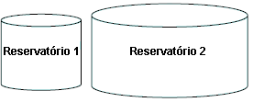
Se a capacidade do reservatório 1 é de 0,5 litro, qual é, em litros, a capacidade do reservatório 2?
(A) 1,5
(B) 3,0
(C) 4,0
(D) 4,5
(E) 5,0

-------------------------------------------------------------------
(Saresp 2007). A área da superfície esférica de raio R é igual a 4πR² . Considerando a Terra como uma esfera e Marte também como uma esfera cujo diâmetro equatorial é 50% do da Terra, a razão entre as áreas das superfícies terrestre e marciana, nessa ordem, é
(A) 4
(B) 3,8
(C) 3,7
(D) 3,5
(E) 4,5

-------------------------------------------------------------------
(GAVE). Observe as dimensões do novo aquário do Antônio.
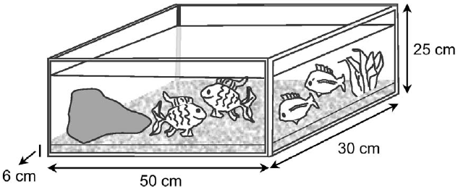

O Antônio decidiu colocar uma camada de areia de 6 cm de espessura no fundo do aquário.
A quantidade de areia, em cm³, que Antônio deverá colocar será de
(A) 7.500 cm³
(B) 37.500 cm³
(C) 9.000 cm³
(D) 111 cm³
(E) 86 cm³

-------------------------------------------------------------------
(Supletivo 2011). A água contida no aquário da figura abaixo atinge um nível h que corresponde a da altura desse aquário.
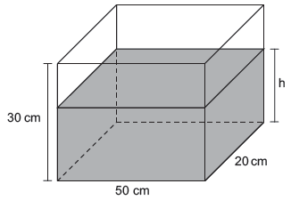
Quantos litros de água há no aquário?
A) 20.
B) 30.
C) 90.
D) 100.
E) 120.

-------------------------------------------------------------------
(Supletivo 2011) Bárbara desenhou um paralelepípedo retângulo, como mostra a figura abaixo.
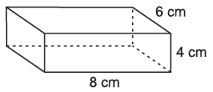
Qual é a medida da área total desse paralelepípedo?
A) 104 cm².
B) 160 cm².
C) 192 cm².
D) 208 cm².

-------------------------------------------------------------------
(Supletivo 2010). O leite produzido em uma fazenda é transportado em galões que são recipientes cilíndricos, como o da figura abaixo. Para não entornar durante o transporte, cada galão terá a sua capacidade máxima atingida, quando o nível do leite estiver a uma altura de 60 cm em relação ao fundo, conforme indicado na figura abaixo.
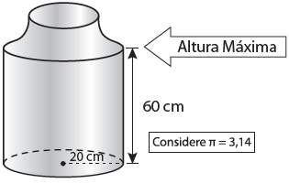

Mauro comprou um galão como esse contendo leite até sua capacidade máxima. Ele vai vender todo o conteúdo do galão em garrafas que contém 1 litro cada uma.
Quantas dessas garrafas, no máximo, Mauro pode vender?
A) 24.
B) 75.
C) 240.
D) 750.
E) 800.

-------------------------------------------------------------------
(Supletivo 2010). Na figura, abaixo, tem-se as dimensões de uma piscina retangular.
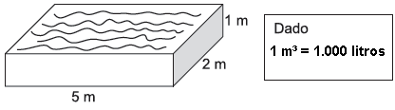
Quantos litros de água são necessários para encher completamente essa piscina?
A) 10 litros.
B) 100 litros.
C) 1 000 litros.
D) 10 000 litros.
E) 100.000 litros.

-------------------------------------------------------------------
(Supletivo 2010). A figura, abaixo, representa um “silo”, muito utilizado nas fazendas para armazenar grãos. Ele é composto de um cone e um cilindro e suas dimensões estão indicadas na figura abaixo.
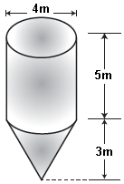
A capacidade máxima de armazenagem de grãos nesse silo é de
A) 20π m³
B) 24π m³
C) 32π m³
D) 96π m³
E) 100π m³

-------------------------------------------------------------------
(SESU 2010). A embalagem de um suco de frutas tem a forma de bloco retangular, com dimensões conforme indicado na figura.
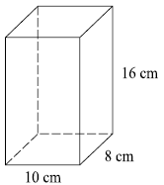

Sabendo-se que 1 m³ equivale a 1.000 litros, a capacidade total dessa embalagem é de
(A) 1 litro e 280 mililitros.
(B) 1 litro e 300 mililitros.
(C) 1 litro e 360 mililitros.
(D) 1 litro e 400 mililitros.
(E) 1 litro e 500 mililitros.

-------------------------------------------------------------------
(Supletivo 2011). A caixa, da figura abaixo, tem a forma de um paralelepípedo retângulo.
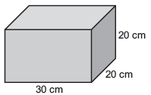
Qual é a capacidade máxima dessa caixa?
A) 6 litros.
B) 7 litros.
C) 12 litros.
D) 20 litros.
E) 70 litros.

-------------------------------------------------------------------
(Supletivo 2010). Um copo tem a forma de um cilindro circular reto. Suas dimensões internas estão indicadas na figura abaixo.
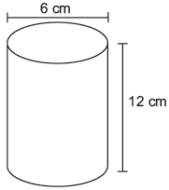

No mínimo, quantos desses copos cheios d’água são necessários para se obter um litro d’água? (Use π = 3,14).
A) 9.
B) 6.
C) 3.
D) 2.
E) 1.

-------------------------------------------------------------------
(Saresp – SP). Observe as figuras abaixo, em que A é um cilindro e B, um prisma de base quadrada.
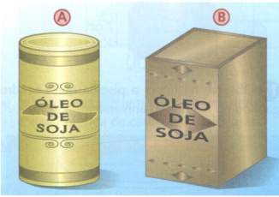
Sabendo-se que as duas embalagens têm a mesma altura e que o diâmetro da embalagem A e o lado da embalagem B são congruentes, podemos afirmar que o volume de A é:
A) menor que o volume de B;
B) maior que o volume de B;
C) igual ao volume de B;
D) metade do volume de B;
E) um terço do volume de B.

-------------------------------------------------------------------
-------------------------------------------------------------------
(Supletivo). Um tanque tem a forma de um cilindro circular reto com 12 metros de altura e está completamente cheio de água e de óleo. Sabendo-se que o óleo ocupa 49m³ e que a água atinge uma altura de 5 metros em relação ao solo, conforme indica a figura.
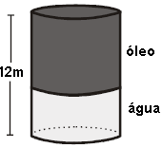
Qual das medidas abaixo indica o volume d’água contido no tanque?
A) 35 m³
B) 40 m³
C) 42 m³
D) 54 m³
E) 60 m³

-------------------------------------------------------------------
(1ª PD – 2012). Gabriela gastou 34 cm de fita para envolver uma caixa conforme a figura a seguir.
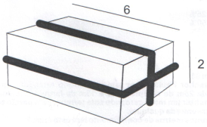
Com esses dados podemos afirmar que o volume da caixa é
(A) 11 cm³
(B) 12 cm³
(C) 16 cm³
(D) 36 cm³
(E) 44 cm³

-------------------------------------------------------------------
(GAVE). Considera a figura a seguir, onde:
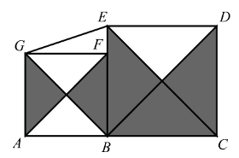
- ABFG é um quadrado de área 36;
- BCDE é um quadrado de área 64;
- F é um ponto do segmento de reta . Qual é a área total das zonas sombreadas da figura?
Qual é a área total das zonas sombreadas da figura?
(A) 64
(B) 66
(C) 68
(D) 70

-------------------------------------------------------------------
(SPAECE). Na figura, está representado um reservatório com a forma de um bloco retangular, contendo água até a altura assinalada.
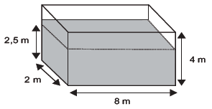
Qual é a quantidade de água necessária para acabar de encher completamente esse reservatório?
A) 20 m³
B) 24 m³
C) 40 m³
D) 64 m³
E) 80 m³

-------------------------------------------------------------------
(PROEB). Observe o paralelepípedo abaixo.

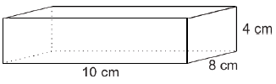
O volume deste paralelepípedo será
A) 320 cm³
B) 80 cm³
C) 40 cm³
D) 32 cm³
E) 22 cm³

-------------------------------------------------------------------
(SAERJ). A ilustração abaixo mostra um recipiente contendo água até o nível indicado.
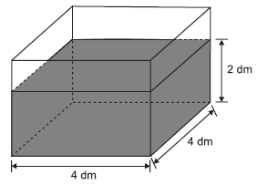
Qual é a quantidade de água contida nesse recipiente?
A) 16 dm³
B) 24 dm³
C) 32 dm³
D) 48 dm³
E) 64 dm³

-------------------------------------------------------------------
(SEDUC-GO). Uma indústria possui um reservatório para armazenamento de grãos na forma cúbica, como mostra a figura abaixo.
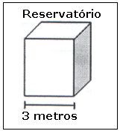
O reservatório está com 50% de sua capacidade total. Quantos m³ de grãos ainda podem ser armazenados nesse reservatório?
A) 10,2
B) 12,3
C) 13,5
D) 14,8
E) 15

-------------------------------------------------------------------
(SEDUC-GO). A figura abaixo representa uma caixa de sapatos.
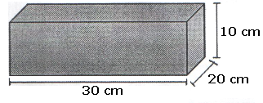
Com base na figura, a quantidade mínima de papel necessária, em metros quadrados, para embrulhar essa caixa é:
A) 0,10
B) 0,22
C) 0,51
D) 0,80
E) 1,00

-------------------------------------------------------------------
(Saresp-2010). Um aquário tem a forma de um paralelepípedo reto-retângulo e contém água até certa altura. As medidas internas da base do aquário são 40 cm por 25 cm. Quando uma pedra é colocada dentro do aquário, ficando totalmente submersa, o nível da água sobe 0,8 cm.
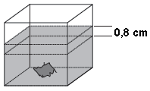
O volume da pedra é, em cm³, igual a
(A) 100.
(B) 300.
(C) 400.
(D) 600.
(E) 800.

